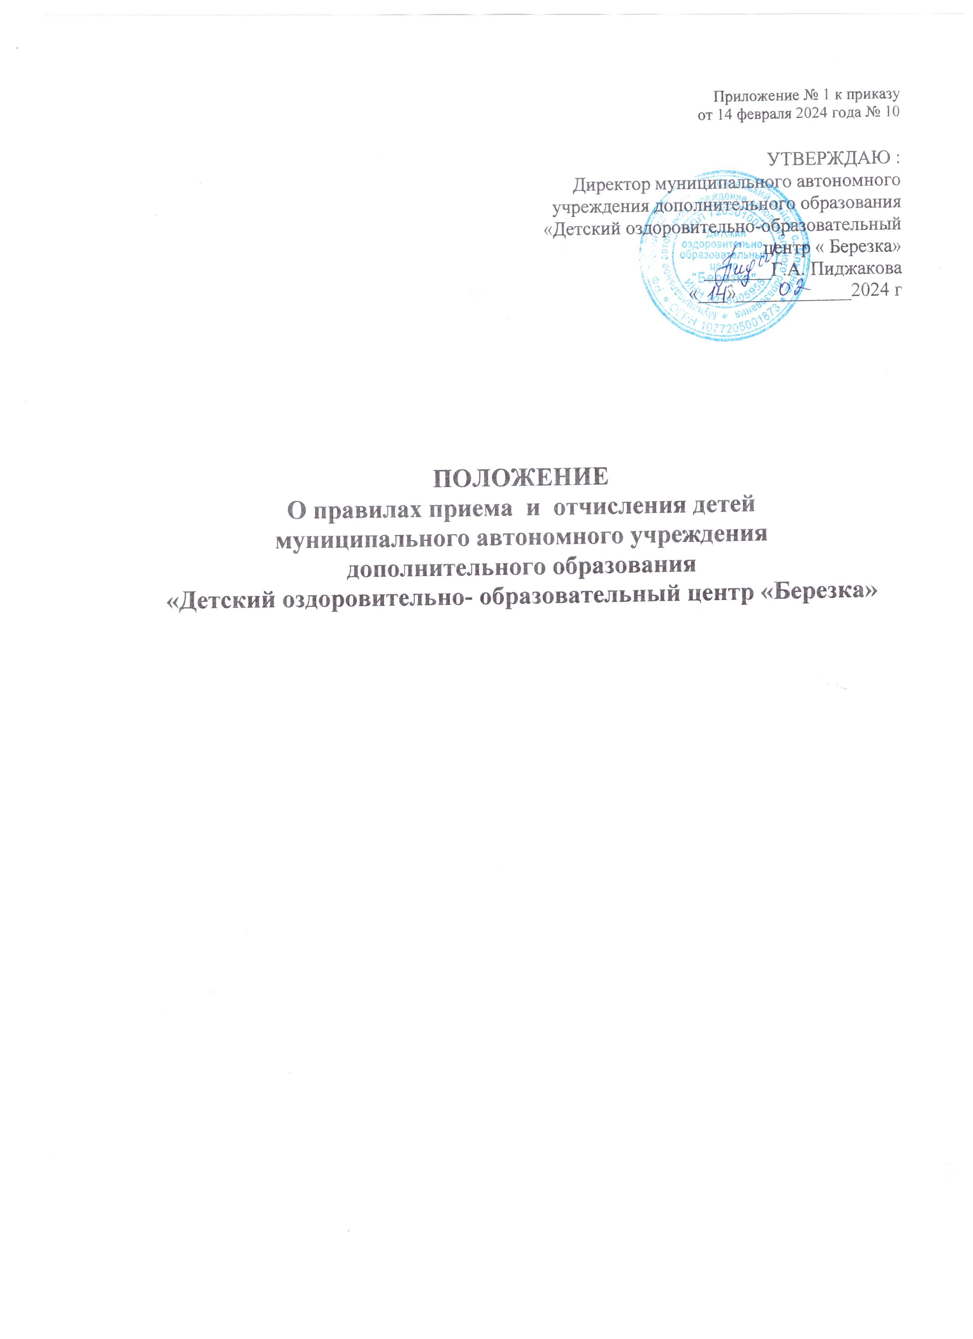

1.Общие положения.

1.1.Настоящие правила определяют организацию приема, отчисления детей в муниципального автономного учреждения дополнительного образования «Детский оздоровительно-образовательный центр «Березка» (далее – МАУ ДО «ДООЦ «Березка»).
1.2. Настоящие Правила разработаны с целью обеспечения реализации и соблюдения конституционных прав граждан на дополнительное образование и отдых и оздоровление образование, исходя из принципов государственной политики в области образования, интересов ребенка и удовлетворения потребностей семьи в выборе общеобразовательного маршрута в соответствии с Конституцией РФ, Законом РФ «Об образовании», Санитарно- эпидемиологическими требованиями к устройству, содержанию и организации режима работы стационарных организаций отдыха и оздоровления детей.
1.3. При приеме ребенка МАУ ДО «ДООЦ «Березка»:
* обеспечивает соблюдение прав граждан на образование, открытость и гласность.
* обязано ознакомить родителей (законных представителей) ребенка с Уставом, лицензией на право ведения образовательной деятельности, Правилами приема в МАУ ДО «ДООЦ «Березка».
* должно предоставить родителям (законным представителям) ребенка возможность ознакомиться с содержанием реализуемых образовательных программ,
* должно ознакомить родителей (законных представителей) с другими документами, регламентирующими порядок проведения образовательного процесса и процесса отдыха и оздоровления детей.

2. Прием и отчисление детей
1. Цель деятельности МАУ ДО «ДООЦ «Березка»: развитие мотивации личности к познанию и творчеству, реализация дополнительных образовательных программ и услуг отдыха и оздоровления детей, подростков и молодежи. МАУ ДО «ДООЦ «Березка» организует работу с детьми дошкольного и школьного возраста преимущественно от 7 до 17 лет.
2. Прием детей в МАУ ДО «ДООЦ «Березка» осуществляется директором на основании:
- наличия свободных мест в учреждении;
- письменного заявления родителей (законных представителей) с учетом интересов ребенка;
-наличие договора на получение услуг отдыха и оздоровления и выкупленной путевки для каникулярных смен, смен с обучением, летних смен отдыха и оздоровления;
- медицинского заключения о состоянии здоровья ребенка;
3. В приеме ребенка в МАУ ДО «ДООЦ «Березка»может быть отказано только в следующих случаях:
- в случае отсутствия свободных мест в учреждении;
- по медицинским показаниям.
4. Прием заявлений и зачисление в МАУ ДО «ДООЦ «Березка» производится в течение всего календарного года при условии наличия свободных мест в учреждении и оформляется приказом директора.
5. Комплектование объединений всех годов обучения проводится ежегодно с 1 по 10 октября. Списочный состав объединений по интересам по отделам на текущий учебный год составляются руководителями. Списочный состав на каникулярные смены, смены с обучением и смены отдыха и оздоровления формируется начальником смены и утверждается приказом директора.
6. Обучение детей в МАУ ДО «ДООЦ «Березка» осуществляется в разновозрастных объединениях по интересам (клуб, группа, секция, кружок, театр и другие). Каждый ребенок имеет право заниматься в нескольких объединениях по интересам, менять их.
7. Численный состав объединения по интересам, продолжительность занятий в нем определяются уставом МАУ ДО «ДООЦ «Березка» в соответствии с санитарно-эпидемиологическими требованиями к учреждениям дополнительного образования детей и образовательными программами, реализуемыми МАУ ДО «ДООЦ «Березка». Занятия проводятся по группам, индивидуально или всем составом объединения с учетом содержания и направленностью образовательных программ. Периоды обучения могут быть краткосрочными и долгосрочными. Состав обучающихся может быть постоянный и переменный.
Численный состав объединений определяется в соответствии с характером деятельности, условиями работы, содержанием программ. Численный состав объединений устанавливается в соответствии с утвержденными нормативами педагогическим советом по итогам комплектования на текущий учебный год и реализуется приказом директора МАУ ДО «ДООЦ «Березка» на учебный год: первый год обучения – 15 человек, второй год обучения – 15 человек, последующие года – не менее 15 человек.
8. Объединения первого года обучения формируются как из вновь зачисляемых обучающихся, так и из обучающихся, не имеющих по каким-то причинам возможности продолжить занятия в объединениях второго и последующих годов обучения, но желающих заниматься избранным видом деятельности.
Учебными объединениями второго года обучения и последующих являются объединения, в состав которых входит не менее 75% обучающихся, освоивших программу первого года обучения или вновь поступившие обучающиеся, зачисленные приказом директора на основании служебной записки педагога по итогам проведенной диагностики. При выбытии обучающихся педагог дополнительного образования должен доукомплектовать объединение в течение 10 дней.
При невозможности зачисления в объединения второго и последующих годов обучения всех желающих, отбор рекомендуется проводить по результатам диагностики достижений обучающихся.
9. Продолжительность обучения зависит от возрастных особенностей обучающихся, направленности и сроков освоения программ, начального уровня знаний в выбранной образовательной области.

10. Движение контингента обучающихся фиксируется педагогами дополнительного образования в журналах учёта работы педагога в объединении. Сведения о движении обучающихся подаются педагогами дополнительного образования заведующим отделами два раза в учебном году.
11. Образовательные отношения могут быть прекращены досрочно в следующих случаях:
- по инициативе МАУ ДО «ДООЦ «Березка», осуществляющей образовательную деятельность, в случае применения к обучающемуся, достигшему возраста пятнадцати лет, отчисления как меры дисциплинарного взыскания, в случае невыполнения обучающимся по профессиональной образовательной программе обязанностей по добросовестному освоению такой образовательной программы и выполнению учебного плана, а также в случае установления нарушения порядка приема в МАУ ДО «ДООЦ «Березка», повлекшего по вине обучающегося его незаконное зачисление в МАУ ДО «ДООЦ «Березка»;
- по обстоятельствам, не зависящим от воли обучающегося или родителей (законных представителей) несовершеннолетнего обучающегося и организации, осуществляющей образовательную деятельность, в том числе в случае ликвидации организации, осуществляющей образовательную деятельность.
При досрочном прекращении образовательных отношений МАУ ДО «ДООЦ «Березка», осуществляющая образовательную деятельность, в трехдневный срок после издания распорядительного акта об отчислении обучающегося выдает лицу, отчисленному из этой организации, справку об обучении в соответствии с частью 12 статьи 60 настоящего Федерального закона.
12. Отчисление детей из МАУ ДО «ДООЦ «Березка» может производится в течение всего календарного года в следующих случаях:
- по завершению каникулярных смен, смен с обучением, летних смен отдыха и оздоровления;
- по завершению программы обучения;
- по заявлению родителей (законных представителей) ребенка;
- по медицинским показаниям.
Отчисление детей оформляется приказом директора МАУ ДО «ДООЦ «Березка».

